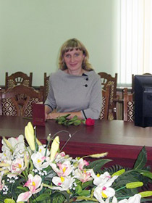 | Дисциплина «ИНТЕРАКТИВНАЯ ПЕДАГОГИКА»  Старший преподаватель кафедры педагогики и социально-гуманитарных дисциплин, магистр педагогических наук, исследователь  Наталия Владимировна Романчук  Сфера научных интересов: развитие коммуникативных компетенций будущих педагогов по предупреждению конфликтов в образовательной среде.  Публикации: Организация эффективного педагогического взаимодействия: практ. пособие для студентов пед. специальностей / сост. Н.В. Романчук.— Барановичи: РИО БарГУ, 2014. — 136.
На занятиях рассматриваются:
- вопросы, связанные с организацией эффективного педагогического взаимодействия учителя с различными субъектами образовательной среды – обучающимися, их родителями, коллегами;
- сущностная характеристика конфликтов в современной школе через дифференциацию их видов и причин;
- интерактивные формы и методы обучения будущих учителей эффективному педагогическому взаимодействию.
На занятиях Вы — |  | Формы работы | Почему человеку важно владеть навыками эффективного взаимодействия?
- активный участник игр, упражнений, заданий, направленных на развитие навыков эффективного педагогического общения и взаимодействия в различных ситуациях учебно-воспитательного процесса и внеучебной деятельности;  - автор и составитель рекомендаций, правил, памяток для будущих учителей в построении эффективной самостоятельной педагогической деятельности;  - организатор конструктивного взаимодействия с обучающимися, педагогами общеобразовательного учебного заведения. |  | - Дидактические игры  - Использование элементов проблемного обучения  - Использование элементов эвристического обучения  - Осуществление исследовательской деятельности  - Использование технологии «Case-study»  - Проведение практических занятий на базе филиала кафедры в ГУО «Средняя школа №13 г.Барановичи» | «Учитель должен быть, прежде всего, человеком. Любите не школу, а детей, приходящих в школу, любите не книги о действительности, а саму действительность...»  (П. Блонский)  «Учитель, будь солнцем, излучающим человеческое тепло, будь почвой, богатой ферментами человеческих чувств, и сей знания не только в памяти и сознании твоих учеников, но и в их душах и сердцах»  (Ш. Амонашвили)
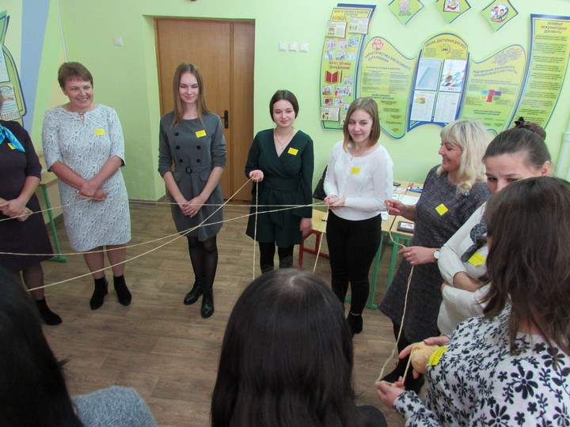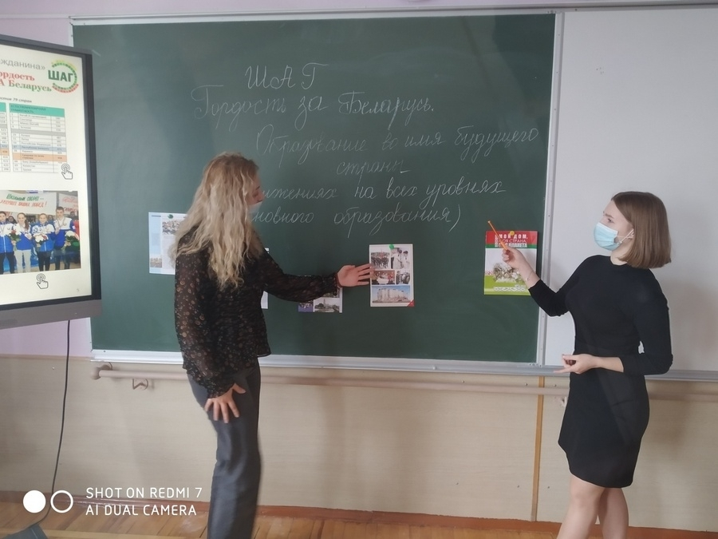

Изучение дисциплины рассчитано на 20 аудиторных часов для специальности «Социальная педагогика» и 30 аудиторных часов для специальности «Начальное образование».
Форма контроля – зачет

